六、課程實施說明
(一)對學校各年級各領域/科目及各彈性學習課程實施之設施、設備、時間及教學人力，已有妥適說明與規劃。

部定(領域)課程 師資結構現況與人力進用規劃
專長授課  科目 |  | 授課教師(姓名) |  |  | 現有教師數(人) |  | 部定課程  需求數(人) | 人力現況 | 說明
國語 |  | 施偉勳、胡心如、  林詩宏 |  |  | 3 |  | 4 | -1 | 增聘代理教師1人，以補不足人力
英文 |  | 蔡玉美、劉曉曄 |  |  | 2 |  | 3 | -1 | 增聘代理教師1人，以補不足人力
數學 |  | 李俊德 |  |  | 1 |  | 3 | -2 | 增聘代理教師2人，以補不足人力
社會 |  | 陳金山(歷史) |  |  | 1 |  | 2 | -1 | 增聘代理教師1人，以補不足人力
自然 |  | 彭慧怡 |  |  | 1 |  | 2 | -1 | 增聘代理教師1人，以補不足人力
藝文 |  | 無 |  |  | 0 |  | 1 | -1 | 增聘增置代理教師1人，以補不足人力
健體 |  | 無 |  |  | 0 |  | 1 | -1 | 增聘增置代理教師1人，以補不足人力
綜合 |  | 謝玉霞 |  |  | 1 |  | 1 | 足夠 | 人力足夠
科技 |  | 無(但有一名工藝科教師) |  |  | 0 |  | 1 | -1 | 擬讓本校工藝科正式教師進行增能進修
校訂(彈性)課程 師資結構現況與人力進用規劃
專長授課  科目 |  | 授課教師(姓名) |  |  | 現有教師數(人) |  | 校訂課程  需求數(人) | 人力現況 | 說明
英文 |  | 蔡玉美 |  |  | 1 |  | 1 | 充足
數學 |  | 李俊德 |  |  | 1 |  | 1 | 充足
自然 |  | 彭慧怡 |  |  | 1 |  | 1 | 充足 | 校本課程已申請兩個班級，一個禮拜一節協同教師，人力充足
教學設備盤點與增補需求
編號 | 場地/  品項名稱 |  | 數量 | 狀態 |  | 領域/彈性課程融入規劃
1 | 平板電腦 |  | 5 | 堪用 |  | 彈性：統整性主題/專題  各領域/彈性課程行動學習  資訊學習站
 |  |  | 10 | 待增補
2 | 75吋觸控螢幕 |  | 8 | 建置中 |  | 科技  彈性：統整性主題/專題  各領域/彈性課程教學  資訊學習站
3 | 原創教室/資訊學習站 |  | 1 | 建置中 |  | 科技  彈性：社團活動(科學社)  資訊學習站
4 | 生活科技教室 |  | 1 | 建置中 |  | 科技  彈性：社團活動(科學社)
5 | 溫室 |  | 1 | 建置中 |  | 彈性：社團活動(科學社)或技藝課程
6 | 睡袋 |  | 20 | 堪用 |  | 彈性：統整性主題/專題(校本：能高越嶺活動)
 |  |  | 40 | 待增補
7 | 數位相機 |  | 0  (相機老舊已不勘使用) | 待增補 |  | 彈性：統整性主題/專題  各領域/彈性課程教學

(二)對於校內課程發展相關組織如課程發展委員會、領域/科目教學研究會、學年會議、專案小組和教師專業學習社群等之運作，己有妥適說明及規劃。

組織名稱 | 工作內容  (條列3~5項重點工作項目) | 定期會議/集會期程規劃
 |  | 8月 | 9月 | 10月 | 11月 | 12月 | 1月 | 2月 | 3月 | 4月 | 5月 | 6月 | 7月
課程發展委員會 | 1.規劃全校課程方案與課程結構，發展校本課程  2.審查全校各年級課程計畫  3.規劃全校課程評鑑事宜  4.規劃全校教師公開授課事宜
領域教學研究會 | 1.研究教材、教法、評量等相關教學議題  2.選編、評鑑各版本之教材  3.領域教師共同擬定學校該領域之課程及教學計畫  4.辦理該領域教師之教材及教學進修或研討活動
補救教學—  學習輔導小組 | 1.規劃學習扶助相關事宜，辦理全校相關說明會  2.審查受輔學生資格與結案判定  3.規劃學習扶助教學課程內容  4.規劃開班相關事宜
課程研發核心小組 | 1.規劃校本課程架構與地圖  2.設計與編選校本課程教學內容、教材與評量  3.規劃小組成員研習、進修事宜
教師專業學習社群：  (自然科課程研討) | 1.規劃社群研討與進行方向  2.進行共備、觀課、議課相關事宜  3.推展社群內成員主題性專業探討  4.規劃小組成員進行專業進修
生涯發展小組(國中) | 1.擬定年度生涯發展教育計畫  2.建置生涯輔導檔案  3.辦理生涯發展教育議題親職教育或說明會  4.開設技藝學程課程

(三) 對校內進行共同備課、議課、觀課及公開課活動， 已有妥適說明及規劃。

- 校內學校層級教師專業發展支持系統運作
- 教師精進社群-自然領域
- 教學基地班-國文、英文及數學領域
- 雜糧計畫-自然、社會及綜合領域
- 各領域教學研究會
- 活動紀錄
南投縣立仁愛國民中學
107學年度 教務處各項活動－成果照片
活動名稱 | 教師精進社群-自然領域
承辦單位 | 教務處
活動地點 | 校長室、教務處
活動日期 | 107年1月至12月
活動內容 | - 申請教師社群  - 自然領域教師參與  - 設計自然領域活化課程或校本課程發展  - 每月至少1次會議
活動照片
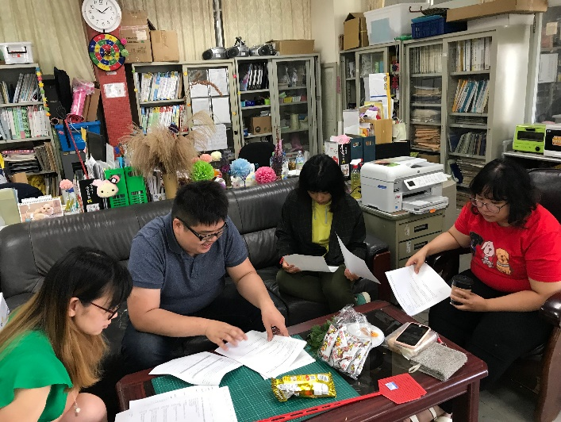  每月至少1次會議 |  | 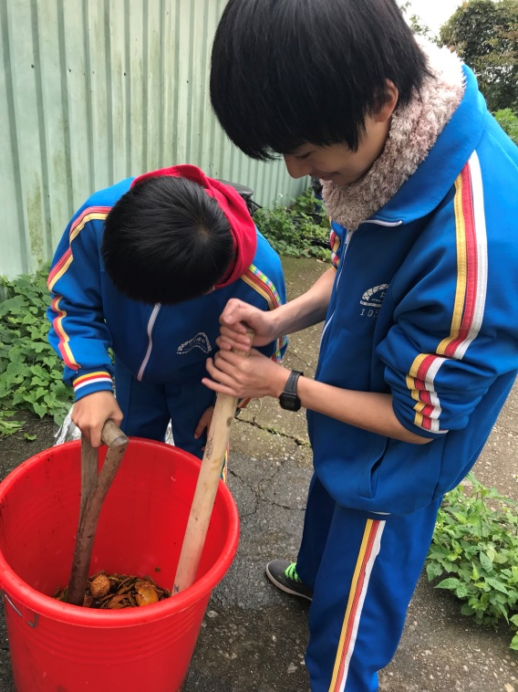  自然領域開發課程-製作酵素、堆肥
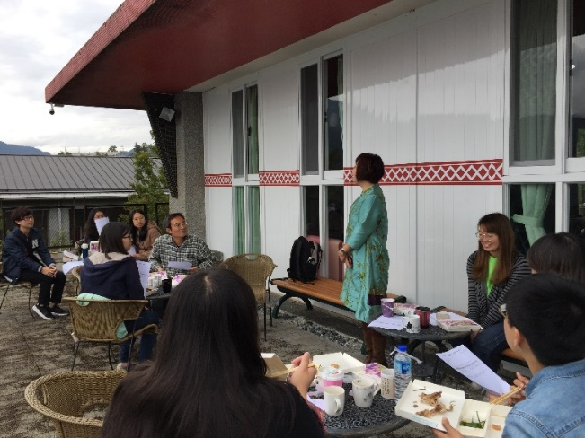  暨大附中、草屯商工-自然領域教師交流 |  | 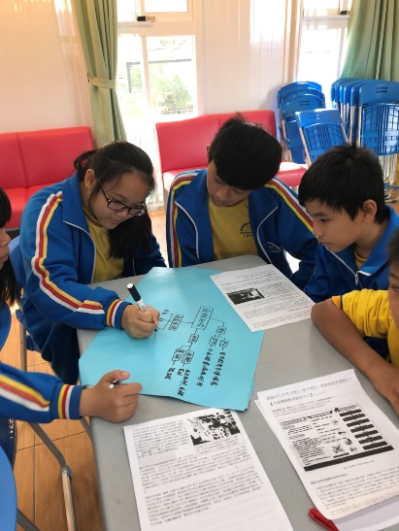  自然領域開發課程-心智圖-閱讀文本-討論回收的重要

南投縣立仁愛國民中學
107學年度 教務處各項活動－成果照片
活動名稱 | 教學基地班-
承辦單位 | 教務處
活動地點 | 教室、會議室
活動日期 | 108年04月30日、5月18日
活動內容 | 國文、英文以及數學領域共備課程、觀課、議課
活動照片
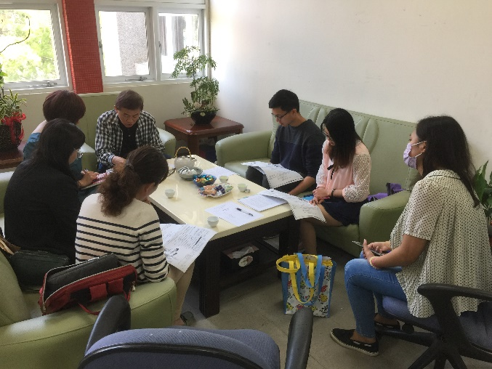  領域共備會議-4/30 |  | 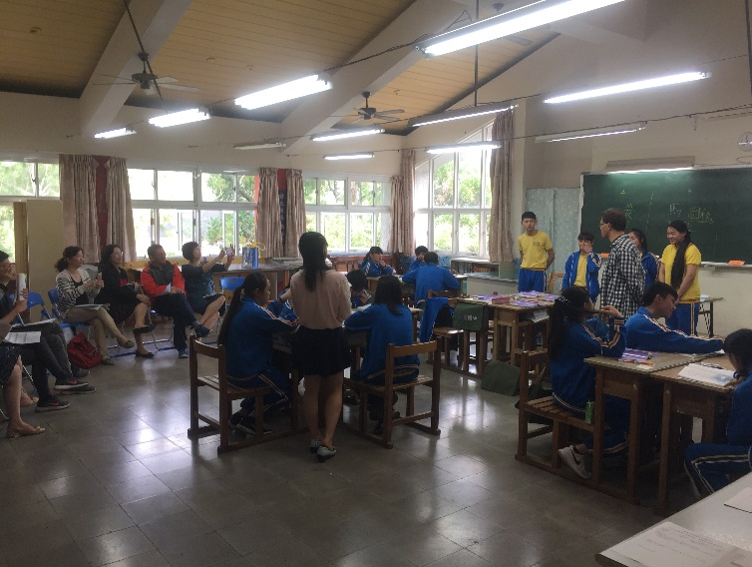  國文科-觀課-4/30
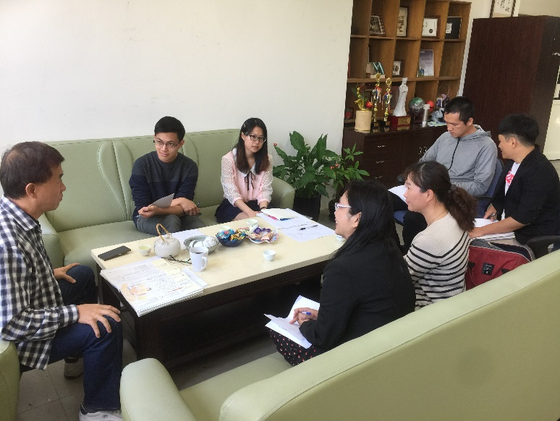  領域共備會議-4/30 |  | 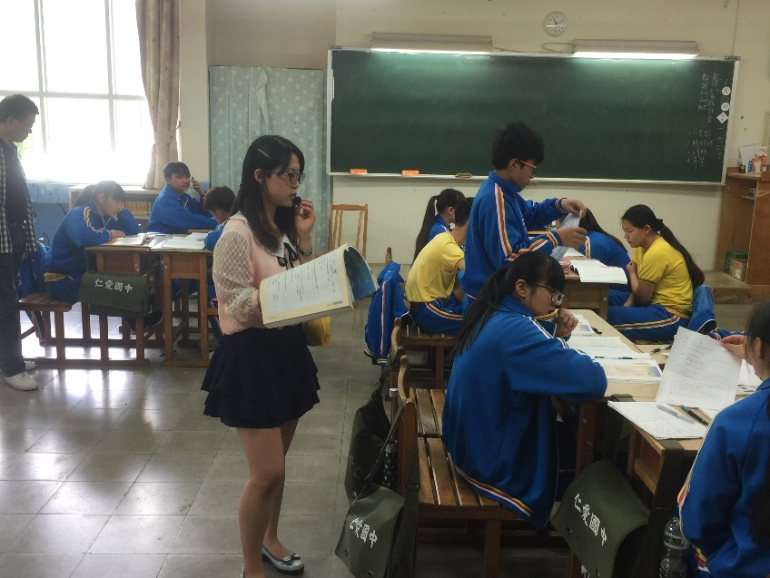  國文科-觀課-4/30
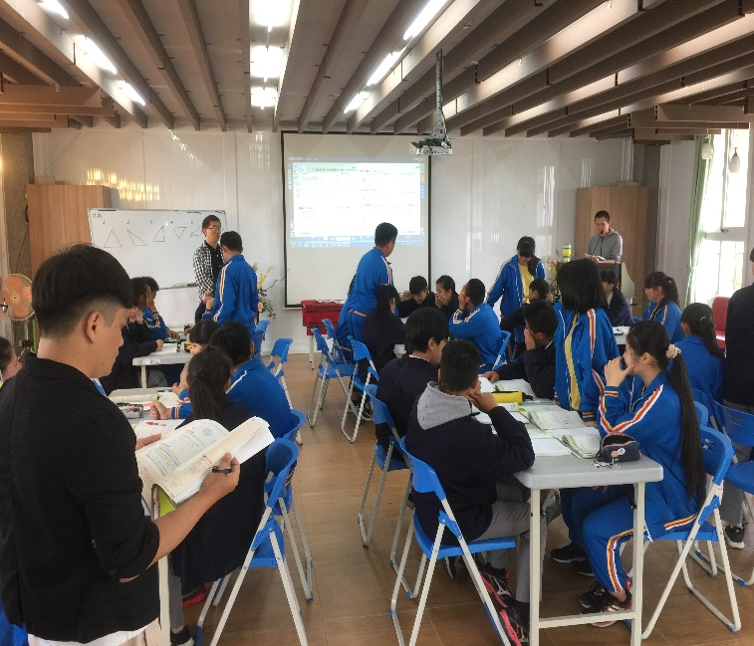  數學領域-觀課-4/30 |  | 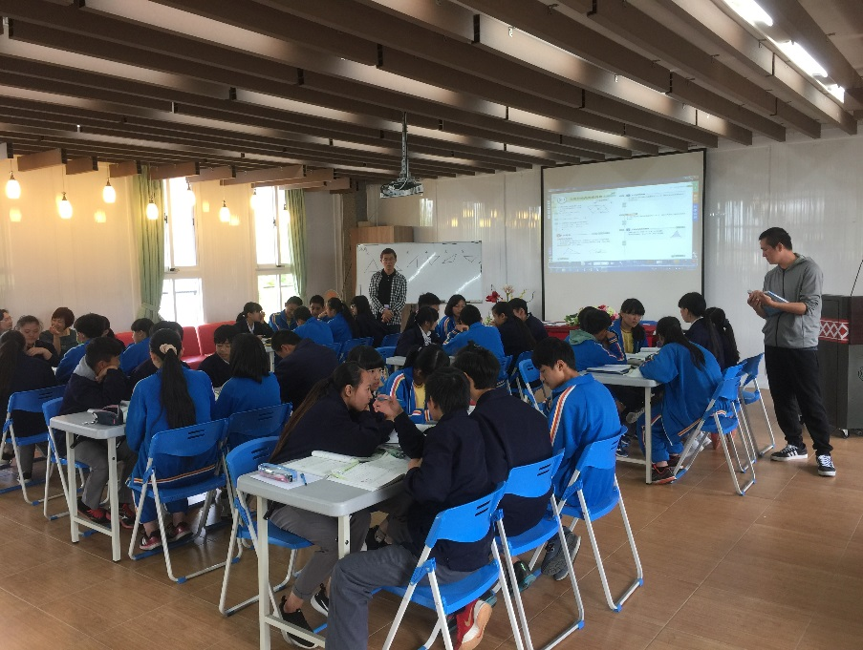  數學領域-觀課-4/30
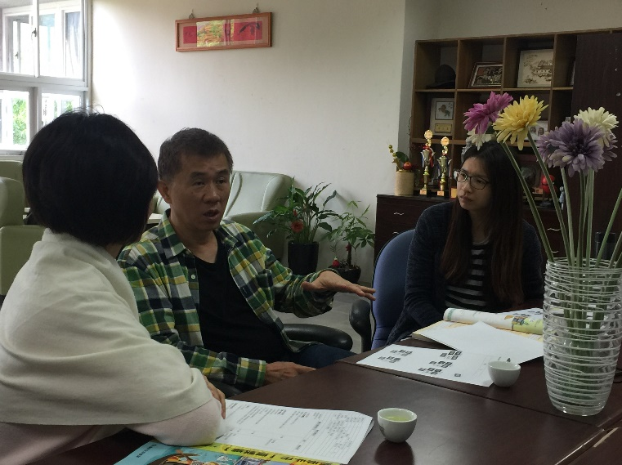  英語科-共備-5/10 |  | 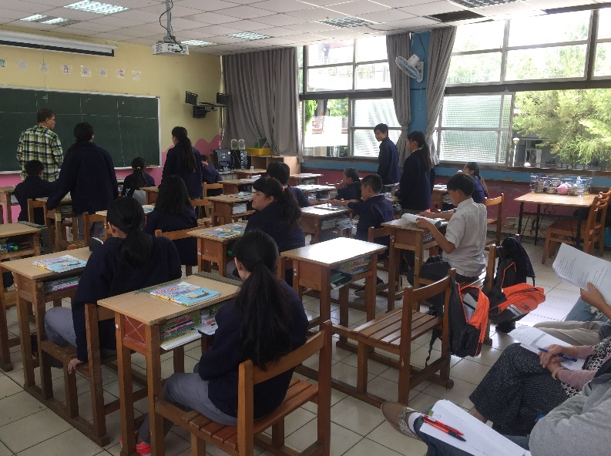  英文科觀課-5/10
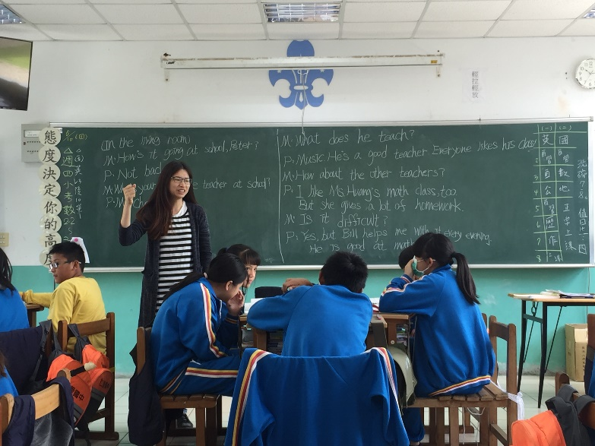  英語科-觀課-5/10 |  | 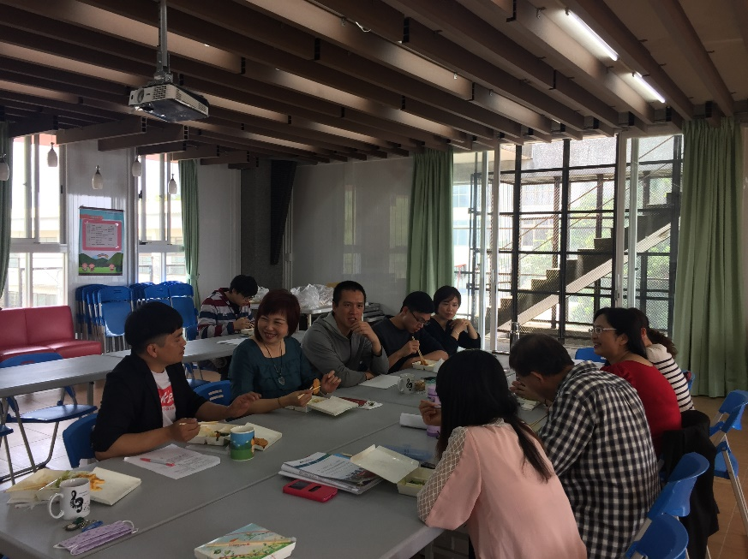  共同議課-4/30
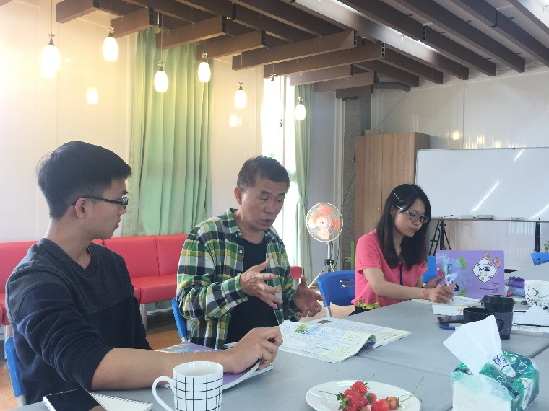  共同議課-5/10 |  | 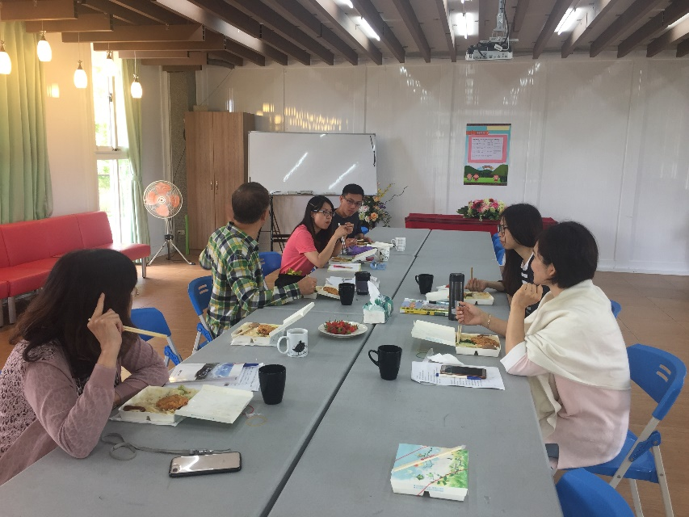  共同議課-5/10

南投縣立仁愛國民中學
107學年度 教務處各項活動－成果照片
活動名稱 | 教師精進社群-自然領域
承辦單位 | 教務處
活動地點 | 校長室、教務處
活動日期 | 107年1月至12月
活動內容 | - 申請雜糧計畫  - 有意願教師組成團隊申請(自然領域、社會領域、綜合領域教師參與)  - 設計開發高山/原鄉糧食進入課程-成立小小農夫社(課程實作於社團課程)  - 每月至少1次會議
活動照片
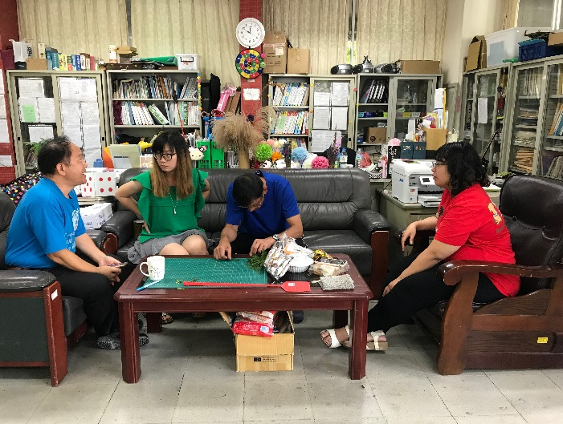  每月至少1次會議 |  | 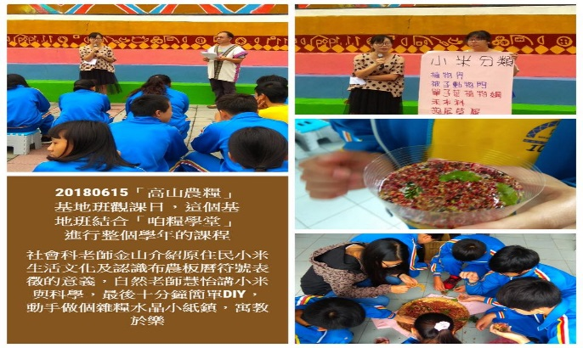  雜糧計畫-觀課
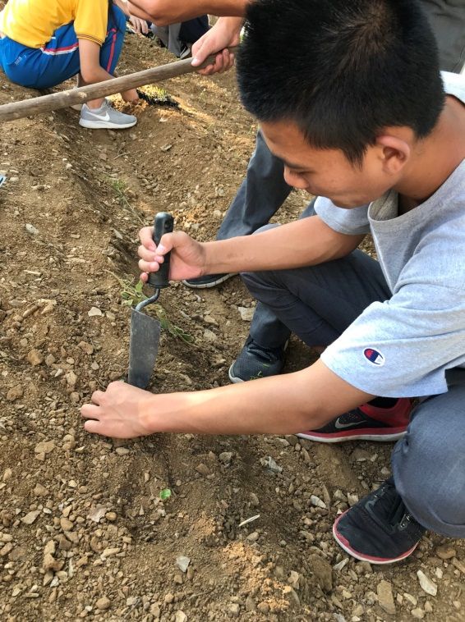  種植小麥、紅藜、  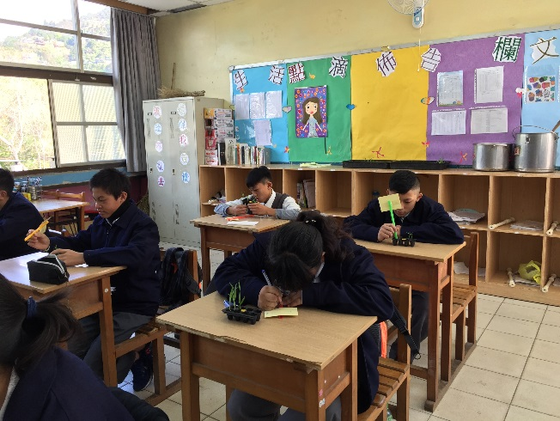  輔導活動課-種子的一生 |  | 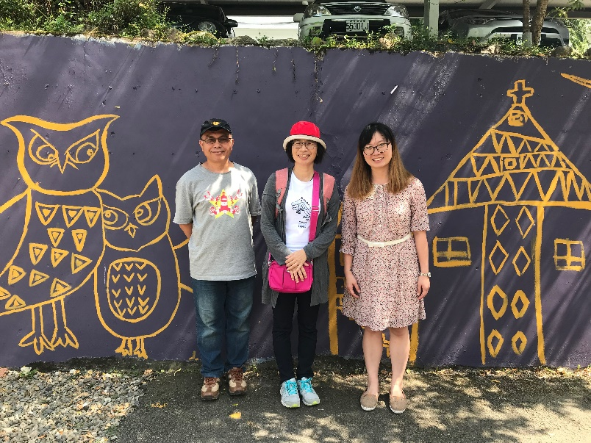  雜糧計畫-支援團隊到校指導分享  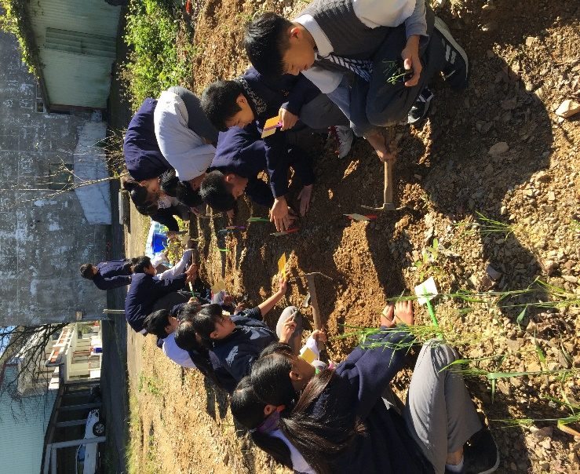  輔導活動課-種下種子-學習照顧生命

南投縣立仁愛國民中學
107學年度 教務處各項活動－成果照片
活動名稱 | 教學研究會
承辦單位 | 教務處
活動地點 | 會議室、教室
活動日期 | 107年9月至108年6月30日止
活動內容 | - 各領域教師召開  - 每學期至少辦理8次教學研究會  - 每領域要辦理共備、觀課、議課。  - 每人每學年至少要開放課室1次，每人要觀課他人2次。
活動照片
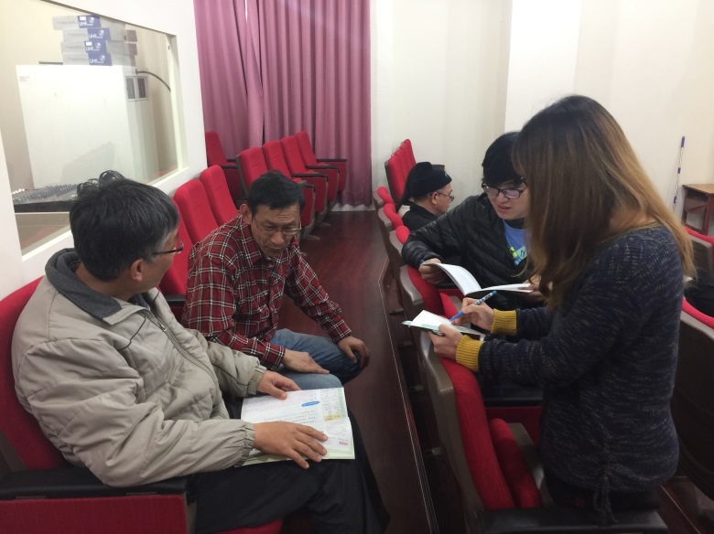  自然領域教學研究會 |  | 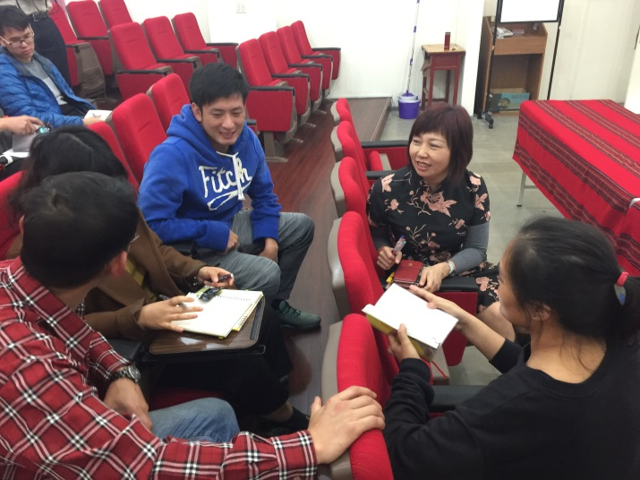  綜合領域教學研究會
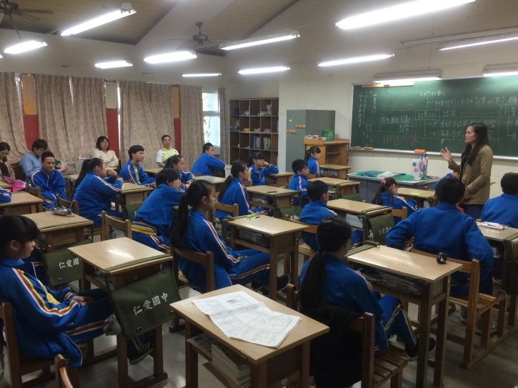  .  觀課活動-輔導活動科 |  | 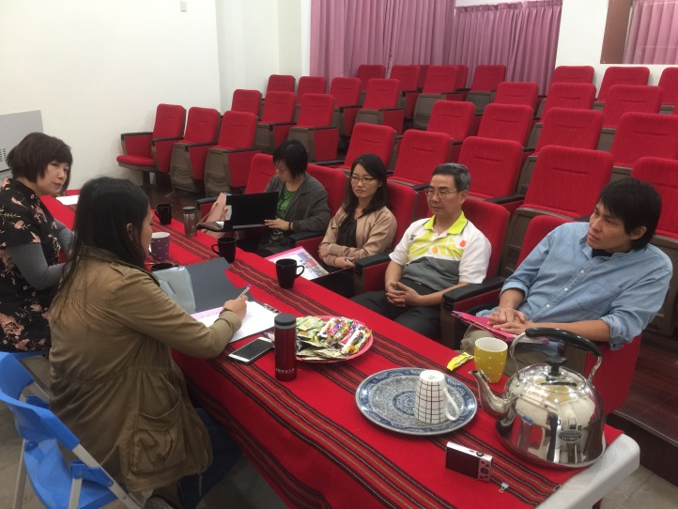  議課-輔導活動科

- 107學年度公開授課規劃
南投縣立仁愛國民中學107學年度 教師公開課表

公開課教師 | 科目 | 班級 | 日期 | 節數
107-01
李俊德 | 數學 | 三A(901教室) | 2018/11/23 | 第二節
劉姿佑 | 社會(地理) | 802 | 2018/12/12 | 第一節
陳金山 | 社會(地理) | 903 | 2018/12/18 | 第四節
謝玉霞 | 輔導 | 802 | 2018/11/30 | 第三節
王欲銘 | 自然(生物) | 701 | 2018/12/05 | 第七節
陳泓君 | 英語 | 803 | 2018/11/22 | 第四節
蔡玉美 | 英語 | 802 | 2018/12/19 | 第二節
107-02
朱珮芬 | 童軍 | 701 | 2019/05/02 | 第七節
林詩宏 | 國文 | 701 | 2019/04/17 | 第一節
施偉勳 | 國文 | 902 | 2019/04/09 | 第二節
徐芸卉 | 國文 | 702 | 2019/04/18 | 第一節
胡心如 | 國文 | 803 | 2019/04/30 | 第四節
阿巫伊 | 數學 | 801 | 2019/04/30 | 第三節
曾文儀 | 數學 | 802 | 2019/04/30 | 第三節
劉曉曄 | 英語 | 702 | 2019/05/10 | 第三節
彭慧怡 | 自然(理化) | 902 | 2019/03/12 | 第四節
魏增杉 | 自然(理化) | 802 | 2019/03/28 | 第一節
蔡宜紋 | 音樂 | 701 | 2019/04/17 | 第五節
彼陽.司霖 | 體育 | 901 | 2019/05/15 | 第四節

- 預計108學年度比照107學年度規劃：每學年每位教師至少一次公開授課

(四) 對校內教師新課程專業研習及成長活動，已有妥適規劃。

1.107學年度已開設108課綱相關研習與專業成長社群活動
場次 | 研習日期 | 研習時數 | 研習  地點 | 活動主題名稱 | 內容概述 | 主講者
1 | 107/8/27 | 6 | 會議室 | 108課程綱要-素養導向教學-教學教案設計 | 1.108各程綱要導覽  2.素養導向教學-教學教案設計實作 | 朱珮芬
2 | 108/1/26 | 6 | 視聽教室 | 科技領域素養導向教學 | 科技領域送  養導向教學 | 楊洲松
3 | 108/3/28 | 3 | 視聽教室 | 108課程綱要推動-行政篇 | 108課程綱要推動-行政支援 | 林菀如
4 | 108/4/16 | 1 | 導師室 | 108課綱國文科課程研討 | 國文科課程教學與設計共備 | 國文科學習社群
5 | 108/5/9 | 3 | 會議室 | 彈性課程編寫理論與實作 | 彈性課程規劃與彈性課程計畫的產出 | 林菀如
6 | 108/5/10 | 1 | 教務處 | 108課綱自然領域課程研討 | 自然領域課程教學與設計共備 | 自然領域學習社群
7 | 108/5/14 | 3 | 視聽教室 | 108課程綱要-綜合領域領剛及課程計畫撰寫實作坊 | 108課程綱要-綜合領域領剛及課程計畫撰寫實作坊 | 朱珮芬
8 | 108/5/16 | 3 | 活動中心 | 校本課增能研習-能高越嶺登山課程設計 | 引導各科教師將領域課程內容融入校本課程 | 陳璿文

2.108學年度預計開設108課綱相關研習與專業成長社群活動
(1)預計邀請專家進行5場次校本課程編寫指導
(2)各領域分別邀請至少1場領域講師進行課程分享講座
(3)各領域學習社群每學期至少8次共備課程或專題研討

(五) 備查之學校課程計畫如何於學校網頁公告並採取有效管道向師生及家長說明，已有妥適規劃。

宣導方式 | 宣導工作內容 | 定期宣導/宣導期程規劃
 |  | 8月 | 9月 | 10月 | 11月 | 12月 | 1月 | 2月 | 3月 | 4月 | 5月 | 6月 | 7月
家長日/親師座談會 | - 時間：上學期10月，下學期3月辦理兩次家長日/親師座談。  - 內容：說明學校願景、校本課程發展架透圖。  - 親師座談會：給家長的一封信，學校希望透過108課剛推動型塑成高山Q達人的課程。  - 新學年度，各領域教學重點。
校務會議 | - 上下學期共計4次校務會議。  - 行政團隊說明學校願景、課程地圖、已及學生圖像。
課發會 | 1.時程：上下學期共計4次以上課發會。  2.校本課程：  - 期初內容：由核心小組成員說明校本課程規劃與設計。  - 期末內容：說明執行成效、修正建議與心得。  - 行政團隊說明新課程計畫特點。
各領域教學研究會 | - 每學期至少進行8次領域教學研究會。  - 教務主任(或教學組長)參與領域教學研究會討論課程計畫執行狀況與需要協助部分。
班週會 | - 開學前2個月安排2次班週會宣導校本課程、新課程計畫重點。  - 說明新課綱與9年一貫再課程上不一樣的地方。
行政宣導 | 1.學校網頁公告課程計畫  2.各班LINE群組公告課程計畫  3. 對家長的一封信

